                         **l’espace**

1. **Les Solides de l’Espace**
2. **Les Prismes**

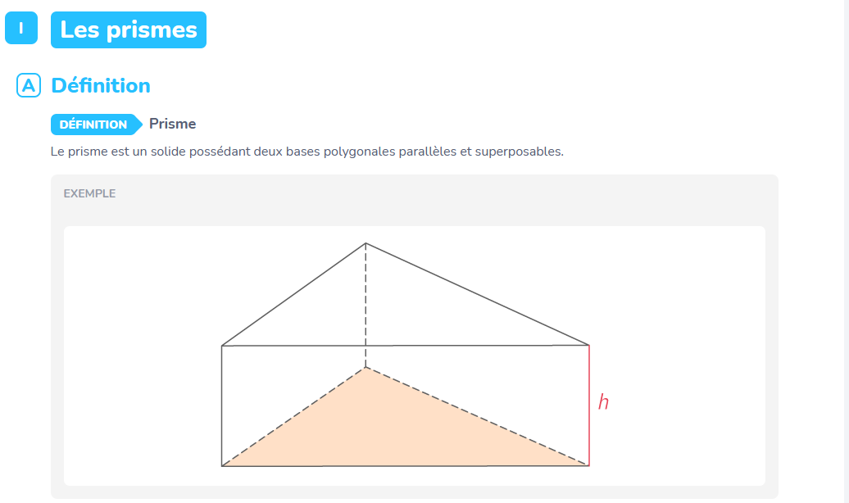

• Un prisme est un **polyèdre** dont deux faces sont des **polygones identiques et situés dans des plans parallèles**.

Ces deux polygones s’appellent **les bases du prisme**.

Les autres faces, les faces latérales, sont **toujours des parallélogrammes**.

La **hauteur du prisme** est la **distance entre les deux polygones de base**.

• Un **prisme droit** est un prisme dont les arêtes des faces latérales sont perpendiculaires aux plans des bases.  
Les faces latérales d’un prisme droit sont donc des **rectangles**.

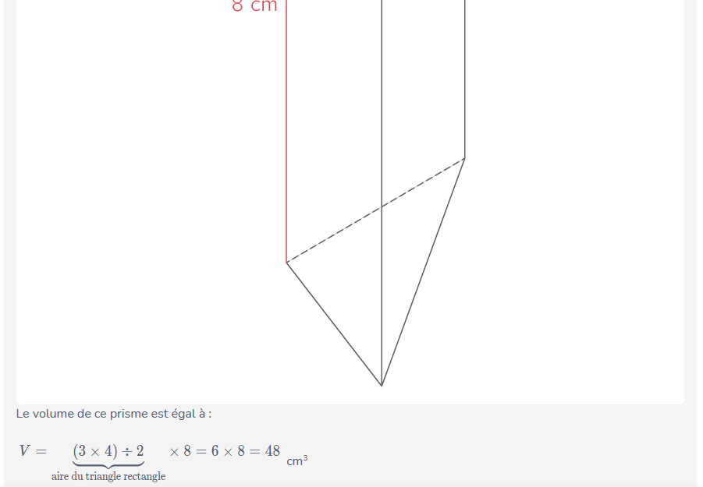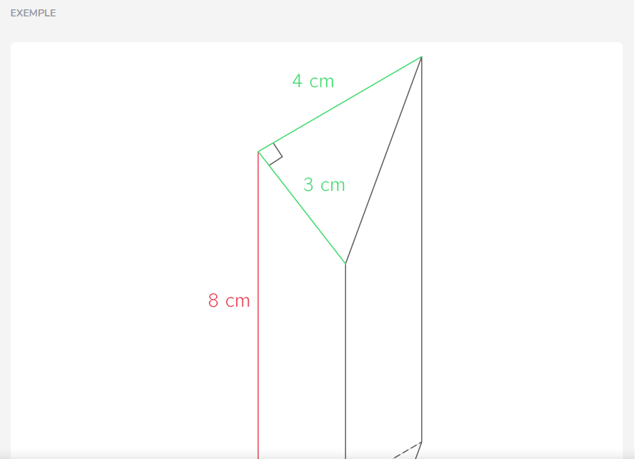

**Le volume d’un Prisme et Prisme Droit est le produit de l’aire de la base par la hauteur :**

**Exemple**

***Le volume de ce prisme est égal à*** .

1. **Les Parallélépipèdes Rectangles**
2. 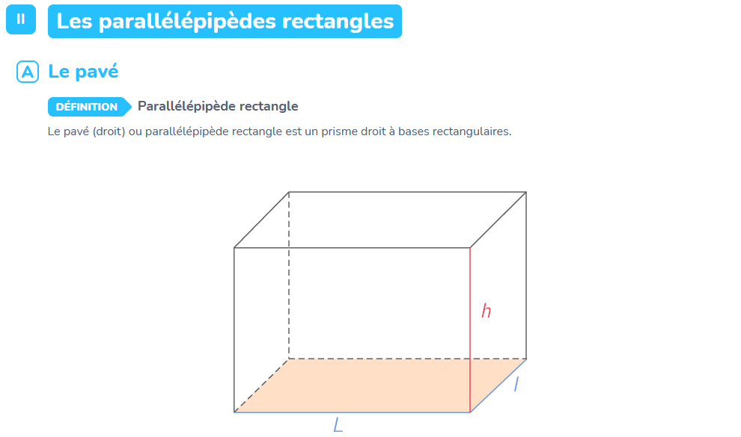**Le Pavé**

• **Le Pavé Droit** ou Parallélépipède Rectangle est un Prisme Droit à **bases rectangulaires**.

**Le volume d’un Pavé Droit est le produit de l’aire de la base par la hauteur :**

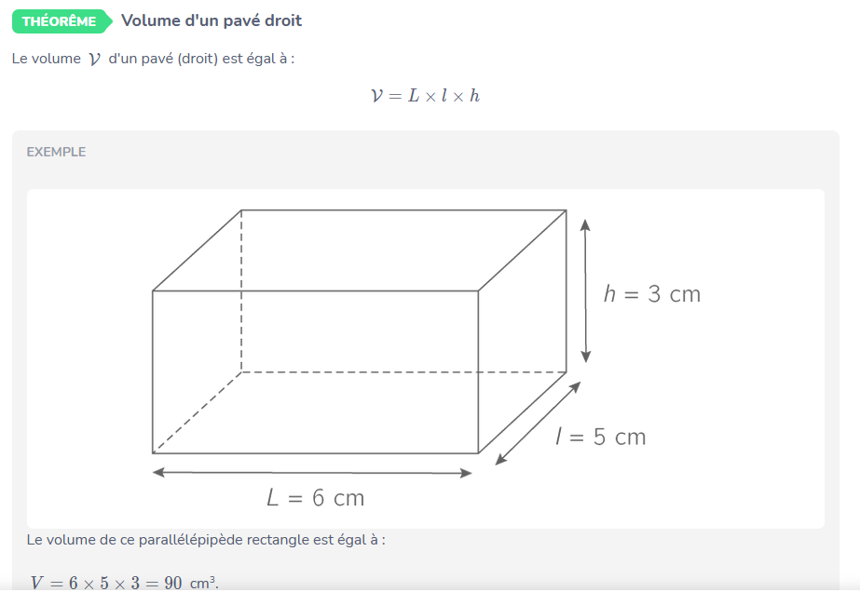

**Exemple**

***Le volume de ce pavé droit est égal à*** .

1. **Le Cube**

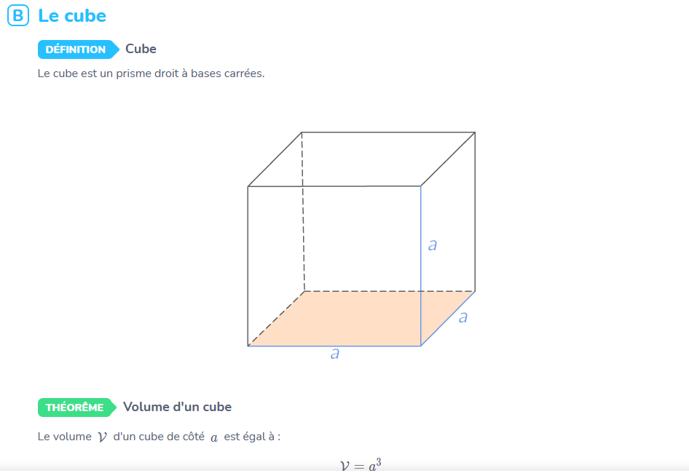

• **Le Cube** est un Prisme Droit à **bases carrées**.

**Le volume d’un Cube est égal au cube de la longueur :**

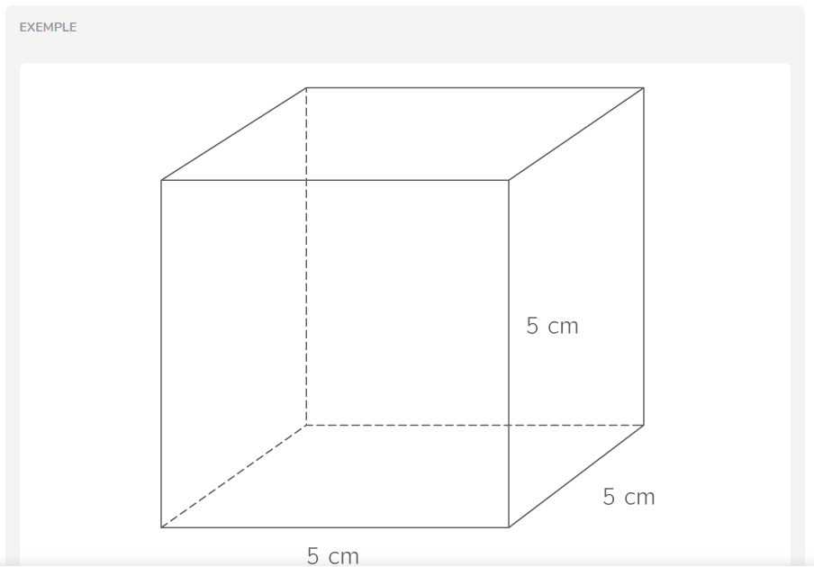

**Exemple**

***Le volume de ce cube est égal à*** .

1. **Le Cylindre**

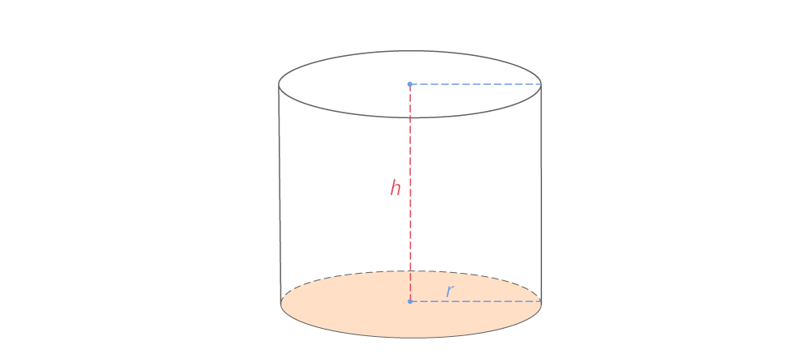

• **Un Cylindre de Révolution** est un solide formé de **deux disques parallèles** **superposables** qui sont ses bases, et d’une **surface latérale** correspondant à un **rectangle enroulé le long des bases**.

**Le volume d’un Cylindre de base un disque de rayon et de hauteur  est égal à :**

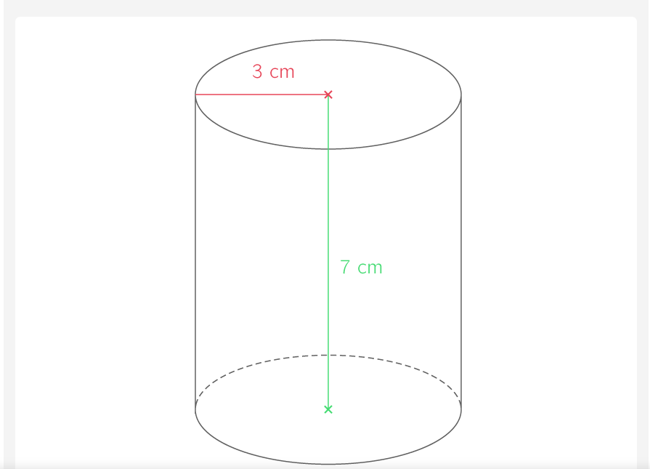

**Exemple**

***Le volume de ce cylindre est égal à***

***soit environ arrondi à près.***

.

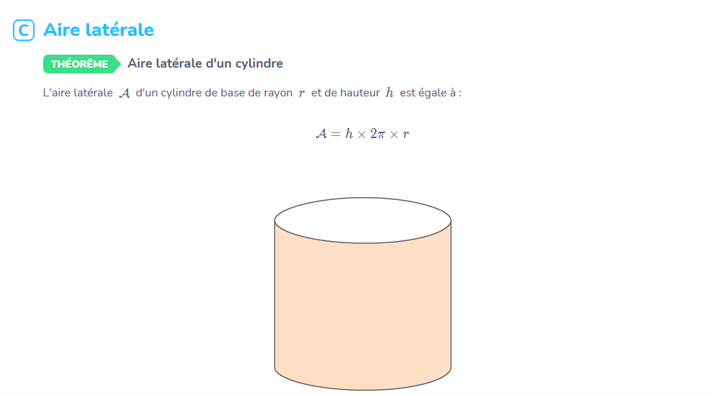

**L’aire latérale d’un Cylindre de base un disque**

**de rayon et de hauteur  est égale à :**

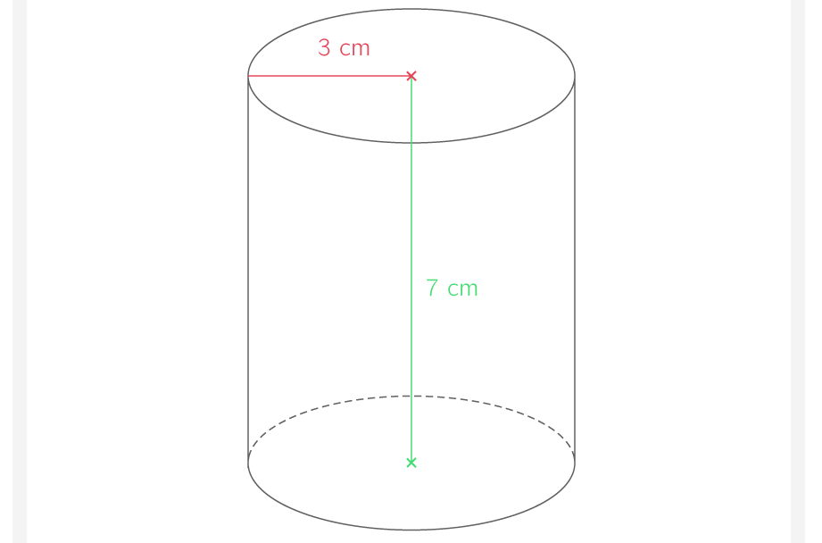

**Exemple**

***L’aire latérale de ce cylindre est égale à***

***soit environ arrondi à près.***

1. **Le Cône de Révolution**

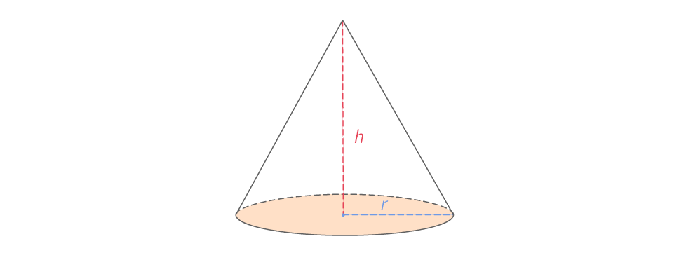

**Le volume d’un Cône de Révolution de base un disque de rayon et de hauteur  est égal à :**

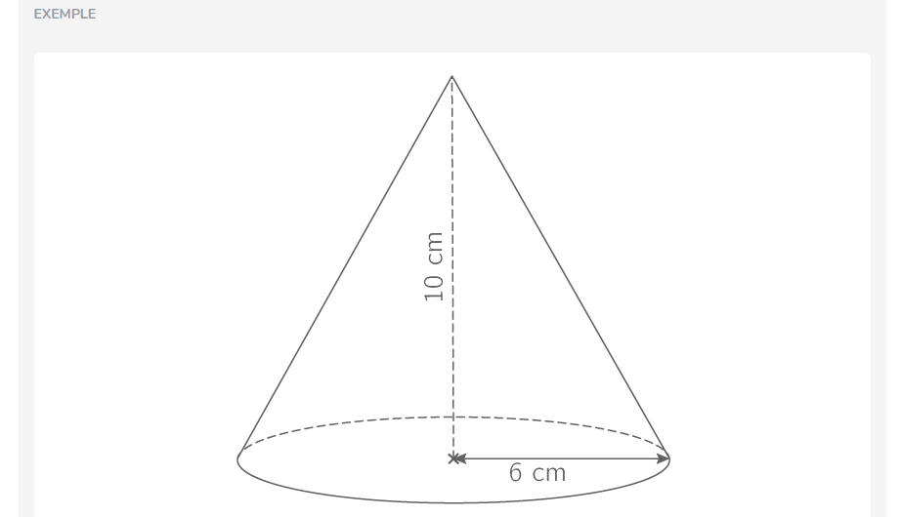

**Exemple**

***Le volume de ce cône est égal à***

***soit environ arrondi à près.***

1. **La Pyramide**

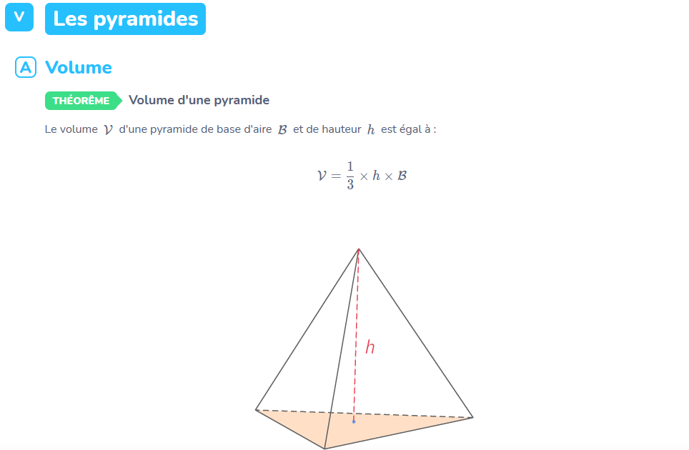

**Le volume de la Pyramide de base d’aire et de hauteur  est égal à :**

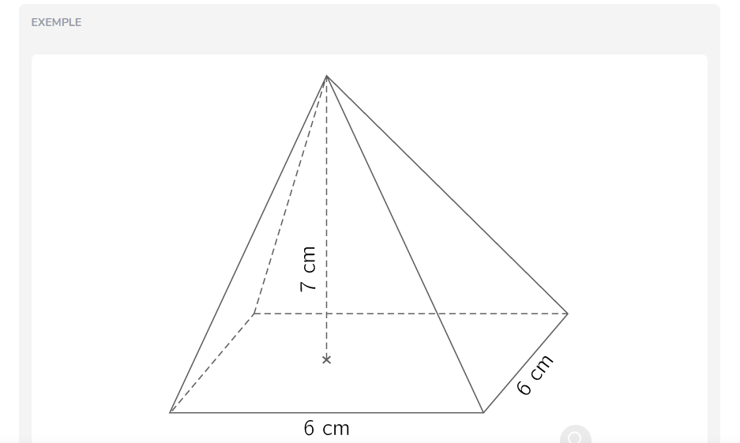

**Exemple**

***Le volume de cette pyramide est égal à.***

1. **Boule & Sphère**

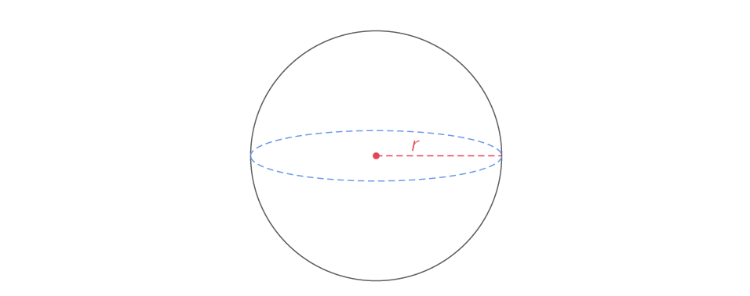

**Le volume d’une Boule de rayon est égal à :**

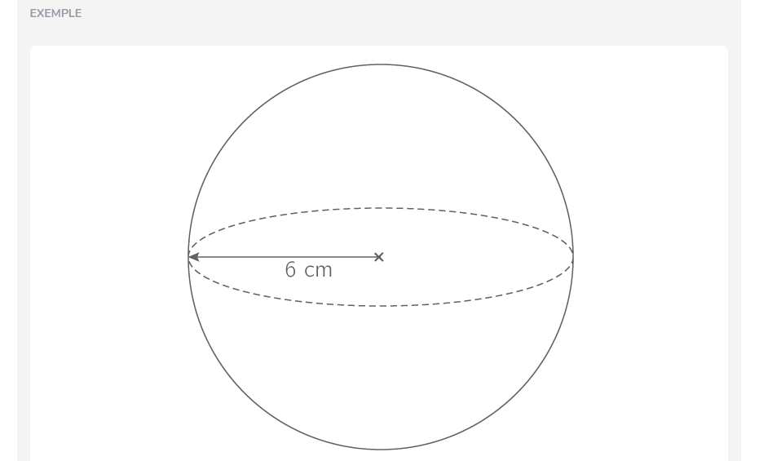

**Exemple**

***Le volume de cette boule est égal à***

***soit environ arrondi à près.***

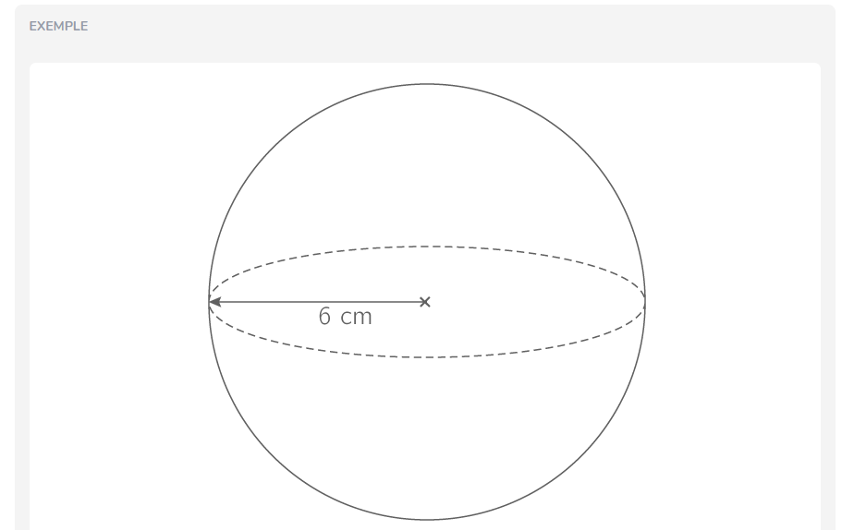

**L’aire latérale d’une Sphère de base un disque**

**de rayon  est égale à :**

**Exemple**

***L’aire latérale de cette sphère est égale àsoit environ arrondi à près.***

1. **Exercices**

*Soit un agrandissement (ou une réduction) de coefficient* k :

**Les longueurs sont multipliées par → L’ = × L**

**Les aires sont multipliées par → A’ = × A**

**Les volumes sont multipliés par → V’ = × V**

* 1. La maquette d’une maison a une hauteur de 30 cm, une surface au sol d’aire 1,2 m² et un volume de 0,3 . La maison réelle est un agrandissement de la maquette.

Le coefficient d’agrandissement est 10.

Calculer la hauteur réelle H, l’aire A de la surface réelle au sol et le volume réel V.

…………………………………………………………………………………………………………….

…………………………………………………………………………………………………………….

…………………………………………………………………………………………………………….

…………………………………………………………………………………………………………….

…………………………………………………………………………………………………………….

…………………………………………………………………………………………………………….

…………………………………………………………………………………………………………….

…………………………………………………………………………………………………………….

…………………………………………………………………………………………………………….

…………………………………………………………………………………………………………….

* 1. Un objet a une hauteur de 2 m et un volume V égal à 120 .

Un autre objet est une réduction du premier. Sa hauteur est égale à 1,60 m.

Déterminer le coefficient de réduction, ainsi que le volume V’ de cet autre objet.

…………………………………………………………………………………………………………….

…………………………………………………………………………………………………………….

…………………………………………………………………………………………………………….

…………………………………………………………………………………………………………….

…………………………………………………………………………………………………………….

…………………………………………………………………………………………………………….

…………………………………………………………………………………………………………….

* 1. Un rectangle a une aire A de 12 cm² et les diagonales de longueur 5 cm.

On réalise un agrandissement de ce rectangle de façon que les diagonales aient une longueur égale à 8 cm.

Calculer le coefficient d’agrandissement, ainsi que l’aire A’ du grand rectangle.

…………………………………………………………………………………………………………….

…………………………………………………………………………………………………………….

…………………………………………………………………………………………………………….

…………………………………………………………………………………………………………….

…………………………………………………………………………………………………………….

…………………………………………………………………………………………………………….

…………………………………………………………………………………………………………….

…………………………………………………………………………………………………………….

* 1. On a représenté un cône et une section parallèle à la base.

SO 72 cm et SO’ 36 cm. Le rayon [O’A’] de la section mesure 24 cm.

**1)** Calcule le rayon OA de la base du cône.

**2)** Calcule le volume V1 du grand cône, puis le volume V2 du petit cône.

…………………………………………………………………………………………………………….

…………………………………………………………………………………………………………….

…………………………………………………………………………………………………………….

…………………………………………………………………………………………………………….

**Rappels Repérage dans l’Espace**

